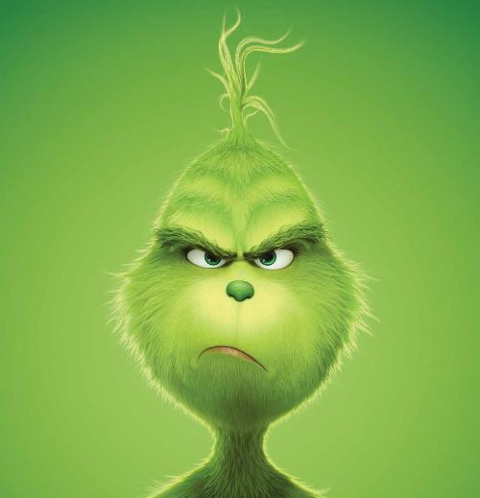
Grinch
(The Grinch)
Premiéra: 8. 11. 2018

UIP - Universal, USA, 2018
Režie: Yarrow Cheney, Scott Mosier
Scénář: Michael LeSieur, Tommy Swerdlow
Kamera: Florian Hoffmeister
Hudba: Danny Elfman
V českém znění: Vojtěch Dyk, Matěj Hádek, Michaela Skalníková, Martina Šťastná, Matěj Havelka, Dušan Kollár, Mikuláš Převrátil, Matěj Macháček

Grinch je nenapravitelný bručoun, který nesnáší všechno a všechny a ze všeho nejvíc Vánoce. Ty by nejradši zrušil. A ve filmu, který natočili Padouši, co mají na svědomí Mimoně, se o to dokonce pokusí.
Na světě se překvapivě najde spousta lidí, kteří Vánoce nemají rádi. Mezi nimi všemi vyniká Grinch, věčně rozmrzelý zelený chlupatec, jemuž naprosto vyhovuje samotaření v jeskyni, kde se nechává obskakovat svým psem Maxem. Do civilizace vychází jen v těch nejnutnějších případech, například když jeho lednice a spíž začnou zívat prázdnotou. Háček je v tom, že ve vesničce Kdosice, kam za nákupy vyráží, žijí samí nechutně pozitivní obyvatelé, které jsou tím nadšenější a dychtivější, čím víc se blíží Štědrý den. Domy jsou obsypané světly, koledy zní na každém kroku, děti si připravují seznamy dárků, ve vzduchu voní cukroví a to všechno působí na Grinche jako červený hadr na býka. A když se pak ještě dozví, že letošní vánoční svátky by měly být ve vesničce třikrát opulentnější než v jiných letech, rozhodne se to celé zarazit a vánoční atmosféru lidem z Kdosic ukrást doslova pod nosem. A protože je Grinch hlava mazaná, vymyslí naprosto dokonalý plán, po kterém zůstanou Kdosickým jen oči pro pláč. Stačí nalézt sáně, vhodné stádo sobů, nasadit si falešný plnovous a předběhnout toho dědka, který nosí dárky komínem.
Jenže i ten, kdo počítá doslova se vším, se může jednou přepočítat. V Kdosicích žije holčička Cindy, která se rozhodla nalíčit na Santu past, jen aby ho mohla poprosit o nějaký výjimečný dárek pro upracovanou maminku. První setkání Grinche a Cindy bude trochu bolet, ale oběma velmi nečekaně změní život.
Grinch bude v kinech uváděn s krátkým předfilmem Žlutá je nová černá, ve kterém Mimoni zažívají strasti života za mřížemi.

Přístupnost: pro všechny
Žánr: animovaná komedie
Verze: český dabing
Stopáž: 90 min (včetně předfilmu Žlutá je nová černá)
Formát: 2D a 3D DCP, zvuk 5.1 a 7.1
Monopol do: 8. 11. 2021
Programování: Zuzana Černá, GSM: 602 836 993, cerna@cinemart.cz
Filmy si rezervujte přes objednávkový systém: http://objednavky.cinemart.cz
Uživatel + heslo je stejné jako pro přihlášení do www.disfilm.cz

